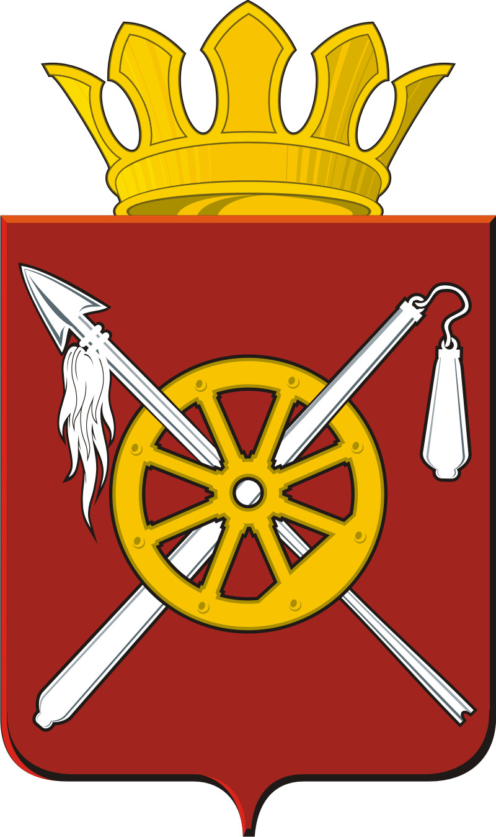
РОССИЙСКАЯ ФЕДЕРАЦИЯ
Муниципальное образование
«Кривянское сельское поселение»
Администрация Кривянского сельского поселения

ПОСТАНОВЛЕНИЕ
от 22.12.2011г №271 ст.Кривянская

Об утверждении перечня муниципальных услуг (выполнения работ)
для финансового обеспечения выполнения
муниципального задания Кривянского сельского поселения
на оказание муниципальных услуг (выполнение работ)
бюджетными учреждениями

В соответствии со статьями 69, 69.1, 69.2, 70 Бюджетного кодекса Российской Федерации, 83-ФЗ от 08.05.2010 в целях повышения эффективности бюджетного планирования, учета результатов оценки потребностей в муниципальных услугах (выполнении работ) при формировании расходной части бюджета муниципального образования, повышения качества оказания муниципальных услуг (выполнения работ),
ПОСТАНОВЛЯЮ
1. Утвердить перечень муниципальных услуг для финансового обеспечения выполнения муниципального задания Кривянского сельского поселения на оказание муниципальных услуг муниципальными бюджетными учреждениями (приложение 1).
2.Ознакомить руководителей муниципальных бюджетных учреждений Кривянского сельского поселения с данным постановлением.
2. Контроль за данным постановлением возложить на заведующего финансово-экономической службы Крицкую Т.Н.
3.Постановление №299 от 30.11.2009 год считать утратившим силу.
4.Постановление вступает в силу с момента обнародования в информационном бюллетене.

Глава Кривянского
сельского поселения Л.Г.Зеленков

Приложение 1
к постановлению
Главы Кривянского сельского поселения

от «____» _________ 2011 г. №_____

Перечень услуг по типам муниципальных бюджетных учреждений культуры Кривянского сельского поселения Октябрьского района, для формирования муниципального задания

Тип учреждения | Наименование услуги (работы) | Единица измерения | Категории потребителей
1.МУК «Кривянский СДК №1» | 1. 1. Организация культурно-досуговых мероприятий на базе культурно-досуговых учреждений | Количество проведенных мероприятий | Жители  Кривянского  поселения
 | 2. Создание и организация работы любительских коллективов народного художественного творчества. | Число участников/Количество мероприятий | Жители  Кривянского  поселения
2. МУК «Кривянская ЦБП» | 1. Информационно-библиографическое обслуживание пользователей | Количество единиц хранения, число проведенных массовых мероприятий, книжных выставок, количество пользователей, количество справок, абонентов, пунктов выдачи. | Жители  Кривянского  поселения

